人员信息定时任务同步接口

## 1.实现要求

1. 使用idea搭建spring boot+mybatis+quartz应用项目，百度了解相关配置。
2. 通过quartz框架进行接口同步定时器管理，控制每天晚上1点运行。
3. 应用中定时任务程序逻辑要求，实现调用上一个练习任务的其他同事本地提供的人员查询接口，获取到人员信息静态数据。
4. 本地搭建mysql数据库环境，应用通过mybatis将接口获取到的人员信息数据插入mysql数据库中。
5. 应用将mysql数据库数据查出，并展示到web界面，界面可通过人员工号查询。
6. 验证通过后，编写实现文档，并上传到github个人账号上。
7. 提交成功后，将github链接发给黄渊，统一整理为excel记录后邮件主送wangyq@yuanian.com，[抄送qiugch@yuanian.com、wangmh@yuanian.com](mailto:抄送qiugch@yuanian.com、wangmh@yuanian.com)

**2.功能实现**

1.搭建数据库

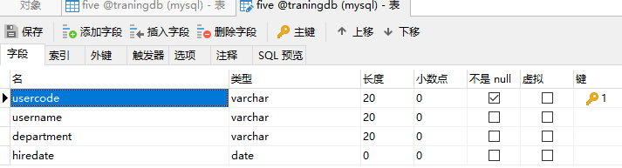

**2.**使用generatorConfig反向生成实体类、dao层及XML文件

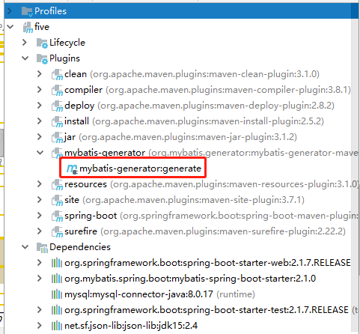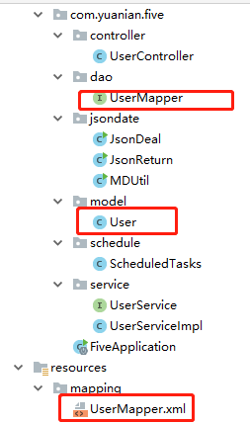

3.编写Service及其Impl、控制层controller以及定时器schedule、数据处理层jsondate。

4.编写JsonReturn类完成Json报文的编写，数据如下图。编写JsonDeal类实现数据接口，获得Json数据以及简单的接口加密。

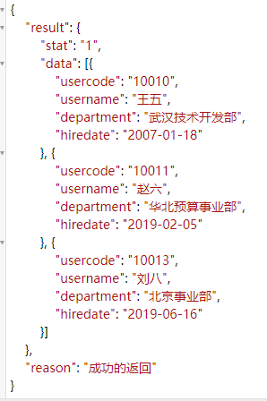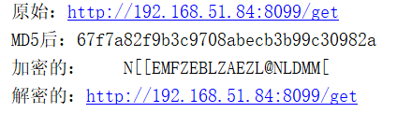

5.编写定时器类scheduleTasks进行Json数据处理以及将此数据接口获取到的人员信息数据插入mysql数据库中，并用通过查询usercode读取数据的方法进行判断，若数据库存在此usercode，则显示重复，反则插入数据。并设置为每天凌晨1点运行一次插入。

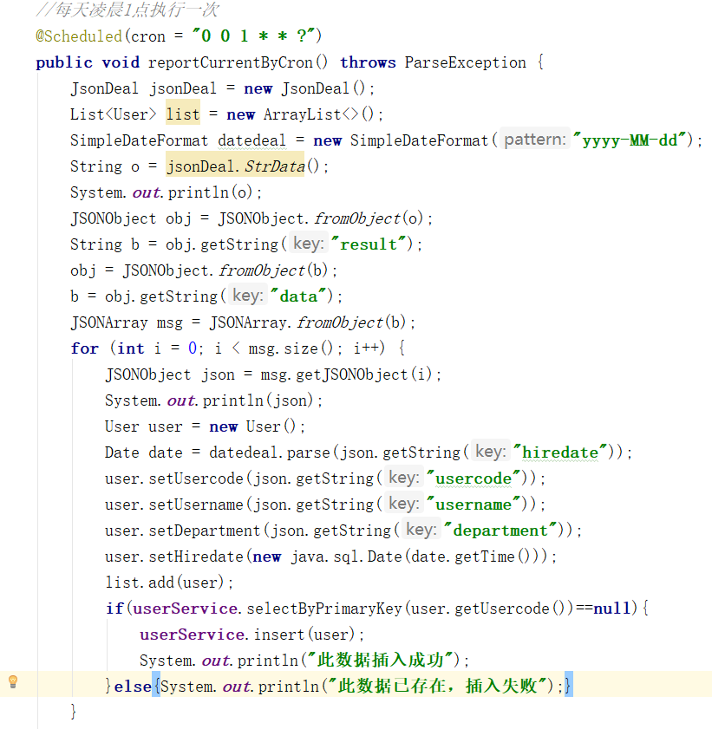

先用每分钟执行一次测试运行，结果如下

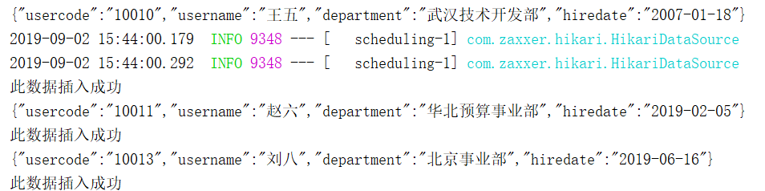

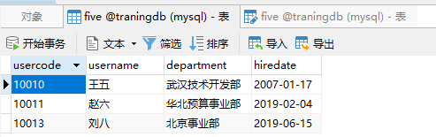

因为一分钟的原因，会不断重复插入，经判断，则显示失败。

6.UserController层

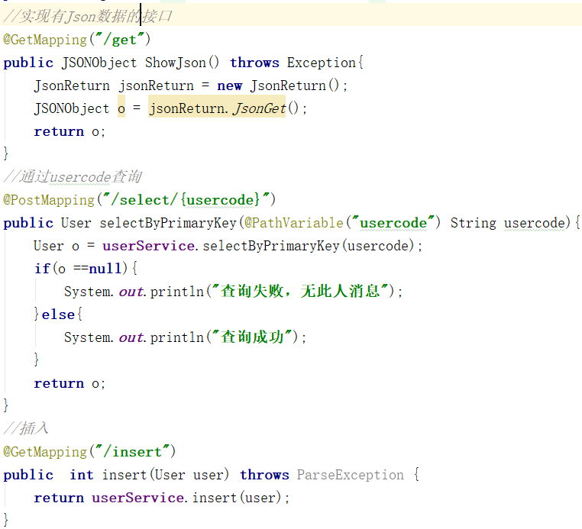

实现结果

